Le jeudi 2 avril 2015 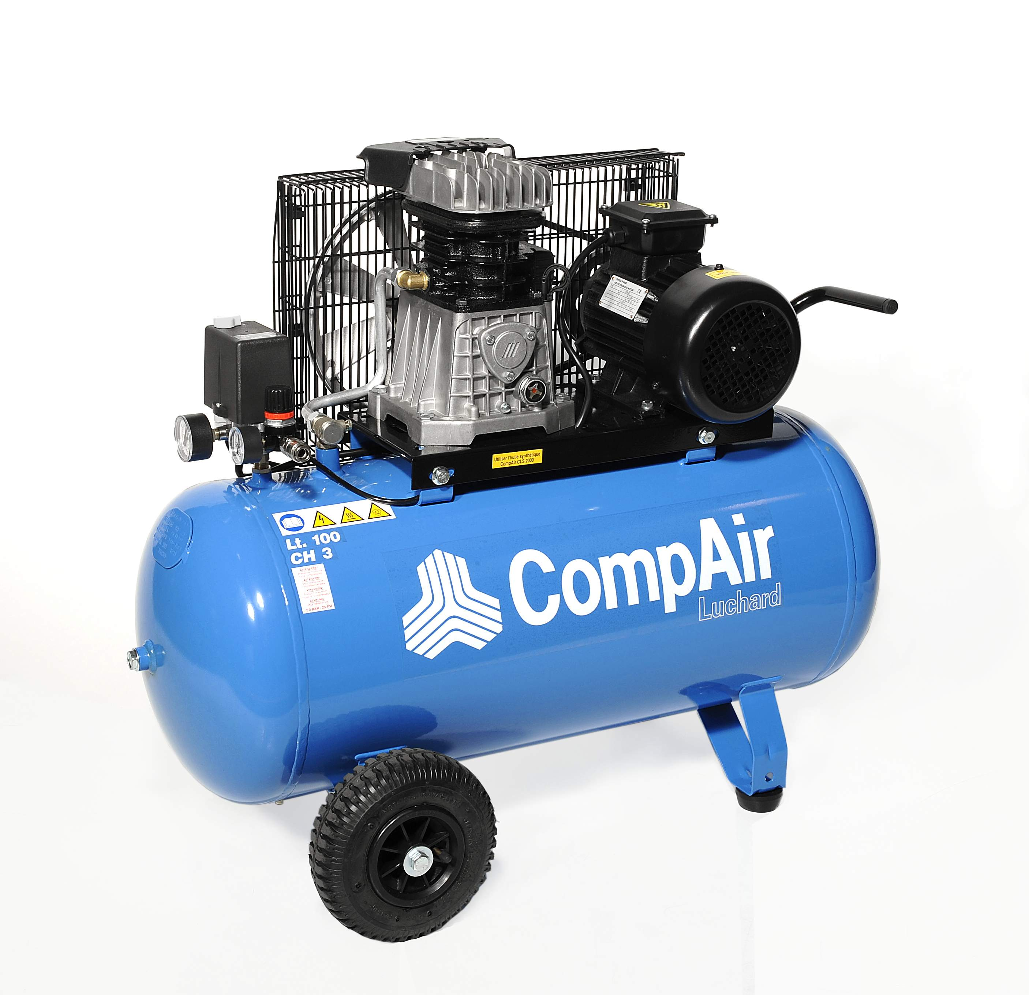

A l’attention de Monsieur BOUET **Société BOURBON AP**

**ZI la Gloriette**

**381600 CHATTE**

**Offre de Prix MB20150203013-1**

*Affaire suivie par Madame BOUSSAHELA MEGHAN 09 61 31 16 40*

*Meghan.boussahela@sfacs-industrie.fr*

Objet : Sécheur à adsorption ( hors installation)

Monsieur,

Suite à notre entretien, je vous propose un sécheur à adsorption ayant un débit de 18 m3/h ainsi qu’une pré filtration BEA 32RB .

**I. SECHEUR PAR ADSORPTION OMI HL0030**

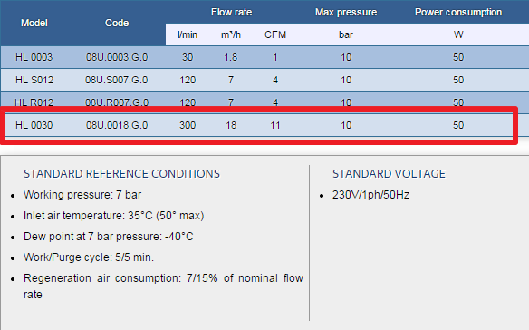

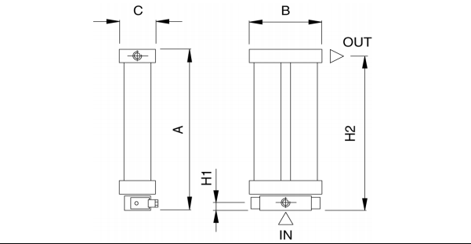

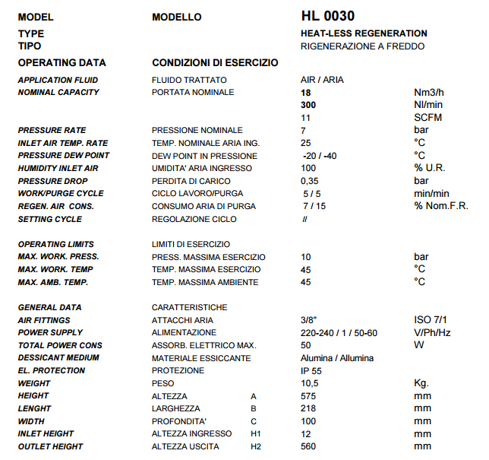

**Prix Unitaire HT : 550.00EUROS**

**II – DECOMPOSITION DU PRIX**

Ref Désignation Quantité Prix unitaire HT

HL0030 Sécheur adsorption 18 m3/h 1 550.00

BEA32RB Filtre réseau 0.1µ 1 166.00

**TOTAL HT : 716.00 €**

TVA 20 % : 143.20 €

TOTAL TTC : 859.20 €

**III. CONDITIONS DE PAIEMENT**

* Règlement : 30 JFDM
* TVA 20%

*Validité de l’offre 1 mois*

**IV. REALISATION DES TRAVAUX**

Délai de livraison : disponible atelier

**Méghan BOUSSAHELA SFACS INDUSTRIE**

**09 61 31 16 40**